SAUTBAY KONINI O‘ZLASHTIRISHDA KISLOTAGA CHIDAMLI BETON TURLARINI QO‘LLASH VA ULARNING EKSPLUATATSION XOSSALARINI BAHOLASH

¹O.Toshpulatov (toshpolatova018@gmail.com ), ²R.M. Abdunazarova, ³Mahmudov.F.S
¹Tashkent Institute of Chemical Technology, Tashkent, Uzbekistan
²Uzbek State Pedagogical University, Tashkent, Uzbekistan
³ИП OOO”Discover invest global” X/K Tashkent, Uzbekistan
Annotatsiya. Maqolada sulfidli rudali Sautbay konida kislotali muhitda ishlaydigan beton inshootlar uchun kislotabardosh beton turlari taqqoslanadi. Mustahkamlik saqlanish koeffitsiyenti, suv shimuvchanlik va xizmat muddati bo‘yicha baholash mezonlari asoslanadi, hududning agressiv zonalariga mos yechimlar tavsiya etiladi.
Kalit so‘zlar: kislotabardosh beton, korroziya, silikafyum, suyuq shisha, polimerbeton, Sautbay.
1. Kirish
Sautbay koni Navoiy viloyati Uchquduq tumanidagi Ko‘kpatas mahallasi hududida joylashgan bo‘lib, rudasida pirit va arsenopirit kabi sulfidli minerallar uchraydi. Qazib olish, maydalash va boyitish jarayonida namlik hamda kislorod ta’sirida sulfidlar oksidlanib, sulfat kislota hosil qiladi (4FeS₂ + 15O₂ + 14H₂O → 4Fe(OH)₃ + 8H₂SO₄). Natijada fundamentlar, zovurlar, shlam hovuzlari va reagent omborlarining beton konstruksiyalari kimyoviy korroziyaga uchraydi (1-rasm).
Oddiy portlandsement betonning gidratlangan fazalari (portlanditCa(OH)₂, kalsiy gidrosilikatlar) kislotada eruvchan tuzlar va gips hosil qilib parchalanadi. Shu sababli kon inshootlarida kislotabardosh yoki maxsus himoyalangan betonlardan foydalanish zarur. Tadqiqot maqsadi - Sautbay sharoitiga mos beton turlarini tanlash va ularning ekspluatatsion xossalarini baholash mezonlarini asoslash.
Kislotabardosh betonlar bo‘yicha tadqiqotlar shuni ko‘rsatadiki, beton chidamliligini belgilovchi asosiy omil sement toshining kimyoviy tarkibi va g‘ovaklik tuzilishidir. Past V/S, puzzolan qo‘shimchalari va polimer bog‘lovchilar kislota ionlarining betonga diffuziyasini sekinlashtiradi. Biroq har bir hududning o‘ziga xos agressiv muhiti (pH, sulfat konsentratsiyasi, harorat, namlanish rejimi) mavjud bo‘lgani uchun tayyor yechimlarni Sautbay sharoitiga bevosita ko‘chirib bo‘lmaydi va ularni mahalliy sinovlar bilan tasdiqlash zarur.
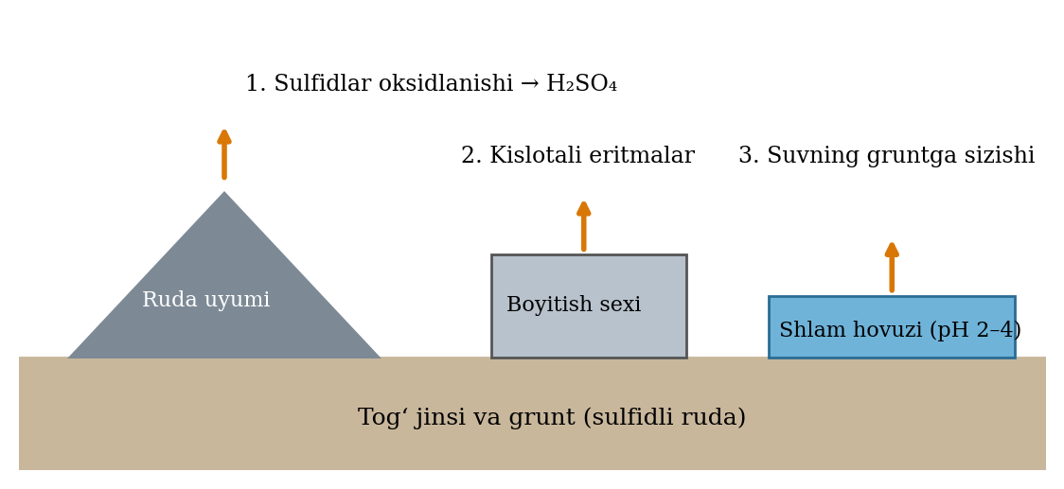
1-rasm. Kon hududida beton inshootlarga kislotali ta’sir manbalari
Manba: muallif tomonidan tuzilgan sxema.
2. Agressiv muhit va korroziya mexanizmi
Kislota betonga uch yo‘nalishda ta’sir qiladi: (a) kislotali eritish - sement toshi ishqoriyligi pasayib, gidrosilikatlar parchalanadi; (b) sulfatli kengayish - gips va ettringit hajmi ortib, ichki kuchlanish va yoriqlar hosil qiladi; (c) armatura korroziyasi - pH 11 dan pastga tushganda po‘lat passivligi yo‘qoladi, zang hajmi himoya qatlamini uzib tashlaydi. Qizilqum cho‘li iqlimida (issiq, quruq, sho‘rlangan gruntlar) namlanish va qurish sikllari tuzlarning g‘ovaklarda kristallanishini kuchaytiradi.
2.1. Tadqiqot usullari va namunalar
Tajriba namunalari 100×100×100 mm kublar va 40×40×160 mm prizmalar ko‘rinishida tayyorlanadi. Qotish 28 sutka normal sharoitda olib boriladi, so‘ngra namunalar H₂SO₄ ning 1, 3 va 5 % li eritmalarida to‘liq botirilgan holda saqlanadi. Eritma har 30 sutkada yangilanadi, chunki betondan chiqqan kalsiy ionlari muhit agressivligini pasaytiradi va natijani buzadi. Har bir sinov nuqtasida kamida uchta namuna siqilishga sinaladi, o‘rtacha qiymat va variatsiya koeffitsiyenti hisoblanadi.
Kimyoviy o‘zgarishlarni baholash uchun rentgenfaza tahlili (XRD) va skanerlovchi elektron mikroskopiya (SEM) tavsiya etiladi: gips va ettringit hosil bo‘lishi, portlandit yo‘qolishi aniqlanadi. Sirt qatlamining yemirilish chuqurligi namuna kesimida fenolftalein indikatori yordamida o‘lchanadi (ishqoriylik yo‘qolgan zona rangsiz qoladi). Bu ma’lumotlar xizmat muddatini taxminiy bashorat qilishga imkon beradi.
Kislotali eritish jarayonida betonning sirt qatlami birinchi bo‘lib shikastlanadi: Ca(OH)₂ + H₂SO₄→CaSO₄·2H₂O reaksiyasi natijasida gips qatlami hosil bo‘ladi. Bu qatlam boshida g‘ovaklarni to‘ldirib, vaqtincha himoya vazifasini bajargandek ko‘rinadi, lekin keyinchalik kengayish va ettringit hosil bo‘lishi tufayli sirt qatlami ko‘chib tushadi va yangi yuza kislotaga ochiladi. Shu sababli korroziya vaqt o‘tishi bilan chuqurlashib boradi va boshlang‘ich bosqichda mustahkamlik pasayishi sezilmasligi mumkin.
1-jadval. Muhit agressivlik darajalari (tipik oraliqlar)
Zona | pH | SO₄²⁻, mg/l | Agressivlik
Ruda uyumi atrofi | 3–5 | 1500–4000 | O‘rta–kuchli
Boyitish sexi poli | 2–4 | 3000–8000 | Kuchli
Shlam hovuzi, zovur | 2–4 | > 5000 | Juda kuchli
Gruntli suvlar (fundament) | 5–7 | 1000–3000 | Kuchsiz–o‘rta
Manba: adabiyot ma’lumotlari asosida muallif umumlashtirgan; aniq qiymatlar kon laboratoriyasi tahlili bilan almashtiriladi.
3. Kislotabardosh beton turlari
Sautbay sharoitida quyidagi turlar amaliy ahamiyatga ega: (1) past V/S li zich sulfatbardosh sement betoni; (2) mikrokremnezyomli (silikafyumli) yuqori sifatli beton (HPC), unda puzzolan reaksiyasi portlanditni kamaytirib, g‘ovaklikni pasaytiradi; (3) suyuq shisha asosidagi kislotabardosh beton (andezit yoki kvarts to‘ldiruvchi, kremniyftorli natriy qotiruvchi); (4) polimerbeton (furan, epoksi yoki poliefir bog‘lovchi), eng yuqori kimyoviy bardoshlilik, lekin qimmat; (5) oltingugurtli beton, kislotaga chidamli, ammo yuqori haroratga sezgir.
2-jadval. Beton turlarining asosiy xossalari va qo‘llanish zonalari
Beton turi | R, MPa | Shimuvchanlik, % | Tavsiya etilgan zona
Oddiy portlandsement beton | 25–35 | 6–8 | Faqat qoplama bilan
Silikafyumli HPC | 60–90 | 2–3 | Fundament, ustun, devor
Suyuq shisha beton | 25–40 | 4–6 | Pol, kanal, idish
Polimerbeton | 50–100 | < 0,5 | Shlam hovuzi, yig‘gich
Oltingugurtli beton | 40–60 | < 1 | Quvur, lotok
Manba: Mehta P.K., Monteiro P.J.M. va boshqa adabiyotlar asosida muallif umumlashtirgan.
4. Ekspluatatsion xossalarni baholash usullari va natijalar
Kislotabardoshlik quyidagilar bilan baholanadi: mustahkamlik saqlanish koeffitsiyenti K_{c} = R_{kisl} / R₀; massa yo‘qotilishi; suv shimuvchanlik va suv o‘tkazmaslik markasi (W); sovuqqa chidamlilik (F). Namunalar 5 % H₂SO₄ eritmasida 180 sutka saqlanib, har 30 sutkada sinaladi (GOST 27677, ASTM C267 talablari bo‘yicha). K_{c} ≥ 0,8 bo‘lsa material chidamli, 0,5–0,8 oralig‘ida cheklangan chidamli, 0,5 dan past bo‘lsa chidamsiz hisoblanadi.
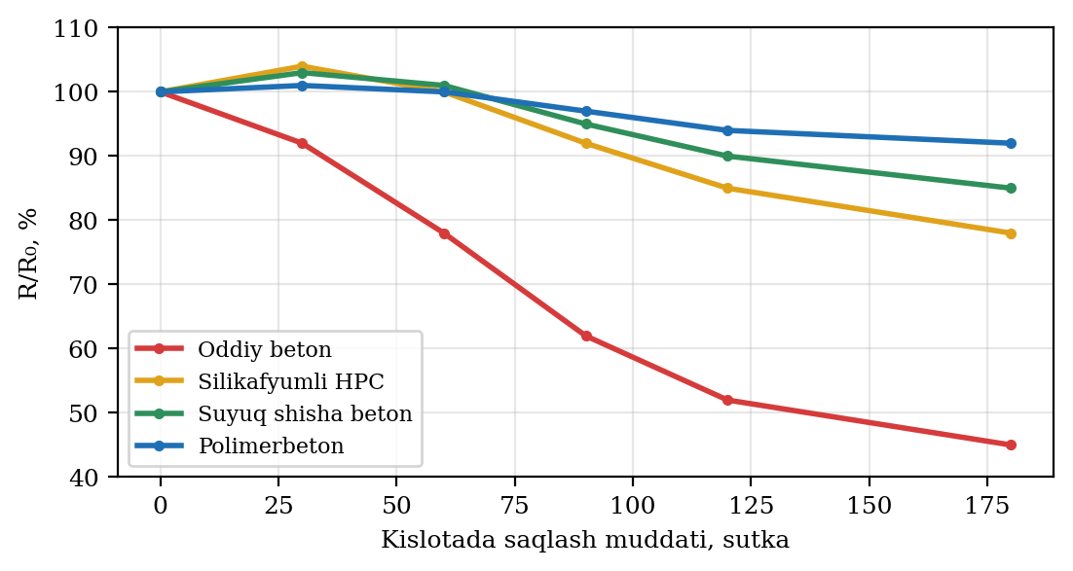
2-rasm. 5 % H₂SO₄ da nisbiy mustahkamlikning o‘zgarishi
Manba: adabiyot ma’lumotlari asosida muallif tomonidan umumlashtirilgan namunaviy ma’lumotlar.
Oddiy beton 180 sutkada mustahkamligining yarmidan ko‘pini yo‘qotadi (K_{c} ≈ 0,45), shuning uchun pH < 4 zonalarda mustaqil material sifatida yaramaydi. Sulfatbardosh sement K_{c} ni 0,62 gacha oshiradi, ammo kislotali eritishdan to‘liq himoya bermaydi. Silikafyumli HPC K_{c} = 0,78 ga erishadi va fundament hamda devorlar uchun iqtisodiy jihatdan eng maqbul variant. Suyuq shisha, oltingugurtli va polimerbeton K_{c} ≥ 0,85 bilan kuchli kislotali zonalarda ishonchli ishlaydi (3-rasm).
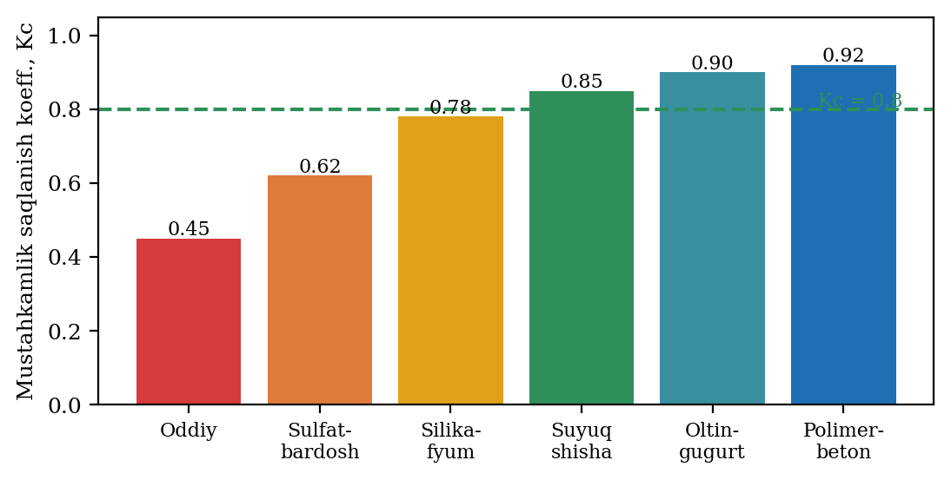
3-rasm. 180 sutkadan keyin mustahkamlik saqlanish koeffitsiyenti Kc
Manba: 2-rasm ma’lumotlari asosida muallif hisobi.
Natijalarning amaliy ma’nosi shundaki, materialni tanlashda faqat dastlabki mustahkamlikka emas, balki kislota ta’siridan keyingi mustahkamlik saqlanishiga, ya’ni K_{c} ga asoslanish kerak. Masalan, M300 markali oddiy beton quruq sharoitda yetarli bo‘lsa-da, pH 3 atrofidagi muhitda bir necha yil ichida yuk ko‘tarish qobiliyatini yo‘qotishi mumkin. Aksincha, pastroq dastlabki mustahkamlikka ega suyuq shisha beton kislotali sharoitda barqaror ishlaydi. Shuning uchun loyihada materialni zona agressivligi bilan moslashtirish va ikki bosqichli himoya (zich beton + qoplama) qo‘llash tavsiya etiladi.
Massa yo‘qotilishi ko‘rsatkichi ham yuqoridagi xulosalarni tasdiqlaydi (4-rasm): oddiy betonda 180 sutkada massaning taxminan 9-10 % i yo‘qoladi, polimerbetonda esa bu qiymat 1 % dan past. Massa yo‘qotilishi mustahkamlik pasayishidan oldin boshlanishi sababli, uni erta ogohlantiruvchi ko‘rsatkich sifatida ishlatish mumkin.
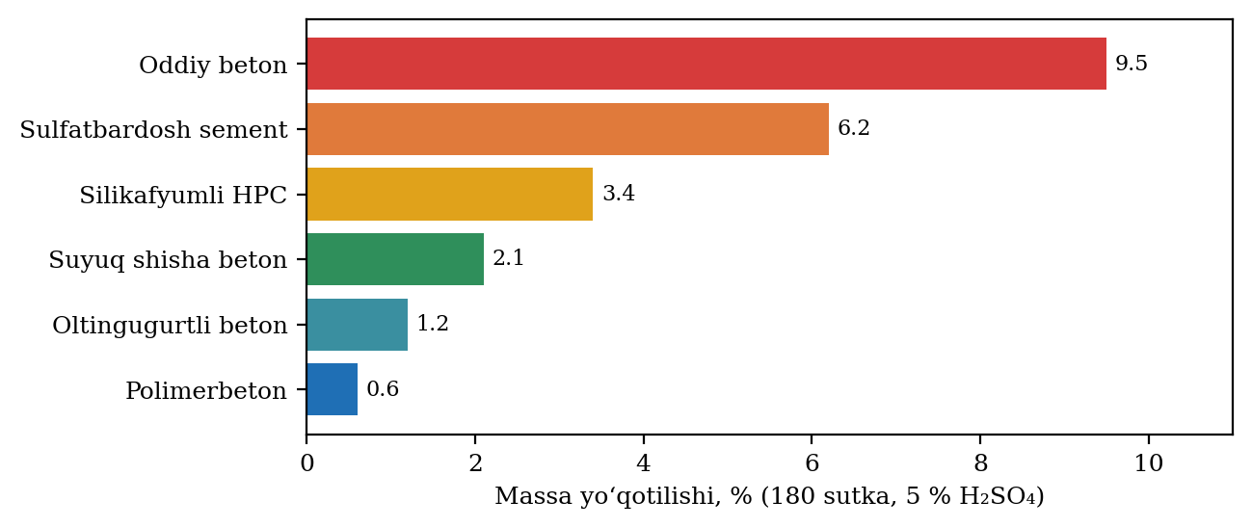
4-rasm. 180 sutkadan keyin namunalarning massa yo‘qotilishi
Manba: adabiyot ma’lumotlari asosida muallif umumlashtirgan namunaviy ma’lumotlar.
5. Amaliy tavsiyalar
Umumiy fundament va binolar uchun V/S ≤ 0,40 bo‘lgan HPC (silikafyum 8–10 %) va gidroizolyatsiya; boyitish sexi poli va kanallar uchun suyuq shisha yoki polimerbeton qatlami; shlam hovuzi va kislota yig‘gichlar uchun polimerbeton yoki himoyalangan HPC va kislotabardosh qoplama; zovur va lotoklar uchun oltingugurtli yoki polimerbeton elementlar. Qo‘shimcha chora sifatida armatura himoya qatlami kamida 40-50 mm (5-rasm), epoksi bilan qoplangan armatura, yoriq kengligini 0,1-0,2 mm gacha cheklash va yiliga bir marta K_{c} hamda pH chuqurligi monitoringi tavsiya etiladi.
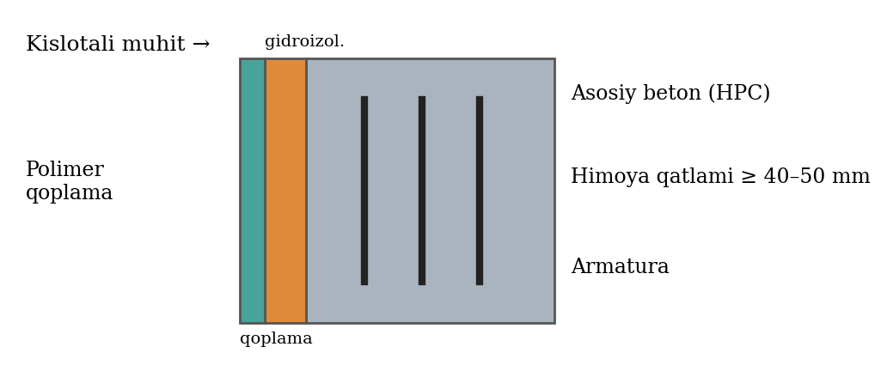
5-rasm. Kombinatsiyalangan himoya: zich beton, himoya qatlami va polimer qoplama
Manba: muallif tomonidan tuzilgan sxema.
5.1. Texnik-iqtisodiy jihat
Polimerbeton va suyuq shisha beton tannarxi oddiy betonga nisbatan bir necha baravar yuqori, shuning uchun ularni butun inshootga emas, faqat eng agressiv zonalarga qo‘llash iqtisodiy jihatdan maqbul. Fundament va yuk ko‘taruvchi konstruksiyalar uchun silikafyumli HPC arzonroq yechim bo‘lib, uning xizmat muddati oddiy betonga nisbatan taxminan 2–3 baravar uzoq bo‘lishi mumkin. Shuningdek, ta’mirlash va to‘xtab qolish xarajatlari hisobga olinganda, dastlabki qimmatroq materialning to‘liq hayotiy sikl narxi (LCC) pastroq chiqadi.
Qurilish jarayonida sifat nazorati muhim: V/S nisbati, zichlash sifati va parvarishlash (issiq iqlimda namlikni saqlash) betonning g‘ovakligiga bevosita ta’sir qiladi. Yoz oylarida betonlash tunda yoki erta tongda amalga oshirilishi, sirt esa plyonka yoki namlangan mato bilan himoyalanishi kerak. Aks holda plastik kirishish yoriqlari kislota kirishining qo‘shimcha yo‘llariga aylanadi.
5.2. Monitoring va xizmat muddatini bashorat qilish
Ishga tushirilgan inshootlarda holat nazorati rejali amalga oshirilishi kerak. Bunda sirt qatlami ko‘zdan kechiriladi, nuqtali joylardan namuna (kern) olinib K_{c} va pH chuqurligi aniqlanadi, armatura potensiali o‘lchanadi. Natijalar 3-jadvalda keltirilgan davriylik bo‘yicha jamlanadi va xizmat muddati chiziqli yoki ildizli (√t) modelga ko‘ra baholanadi: x = k·√t, bu yerda x yemirilish chuqurligi, t vaqt, k material va muhitga bog‘liq koeffitsiyent.
3-jadval. Inshootlar monitoringi rejasi
Tekshiruv turi | Nimani aniqlaydi | Davriyligi
Vizual ko‘rik | Yoriq, ko‘chish, zang izlari | Har 3 oyda
Kern olish va sinash | Kc, massa yo‘qotilishi | Yiliga 1 marta
pH / indikator o‘lchovi | Ishqoriylik yo‘qolgan chuqurlik | Yiliga 1–2 marta
Armatura potensiali | Korroziya xavfi | 2 yilda 1 marta
Manba: muallif tomonidan tuzilgan monitoring rejasi (tavsiya xarakteridagi).
Bashorat natijasida yemirilish chuqurligi himoya qatlami qalinligining 60–70 % iga yetganda ta’mirlash (sirtni tozalash, kislotabardosh qoplama yoki shotkret qatlami) rejalashtiriladi. Shu tarzda inshootning favqulodda ishdan chiqishi oldini olinadi va ta’mirlash xarajatlari optimallashtiriladi.
Xulosa
Sautbay konidagi kislotali muhit oddiy betonning xizmat muddatini keskin qisqartiradi. Agressivlik darajasiga qarab differensial yondashuv zarur: kuchsiz zonalarda silikafyumli HPC, kuchli zonalarda suyuq shisha yoki polimerbeton. Baholashda K_{c}, suv shimuvchanlik va massa yo‘qotilishi asosiy mezon bo‘lishi, tavsiyalar esa kon laboratoriyasi sinovlari bilan tasdiqlanishi lozim.
Foydalanilgan adabiyotlar ro‘yxati
1. ShNQ 2.03.11. Qurilish konstruksiyalarini korroziyadan himoyalash.
2. GOST 27677. Korroziyadan himoya. Betonlar. Umumiy sinov talablari.
3. ASTM C267. Standard Test Methods for Chemical Resistance of Mortars, Grouts and Monolithic Surfacings.
4. Mehta P.K., Monteiro P.J.M. Concrete: Microstructure, Properties, and Materials. McGraw-Hill.
5. Neville A.M. Properties of Concrete. Pearson.

